

Кейсы типичных проблемных ситуаций
в системе воспитатель - родитель



Материал подготовили:
старший воспитатель ВКК Федосеева Л.П.
педагог – психолог ВКК Васильева Е.С.
Ситуация 1. Утром мама привела ребенка в группу и возмущается.
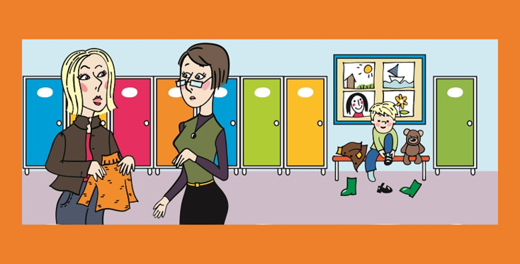

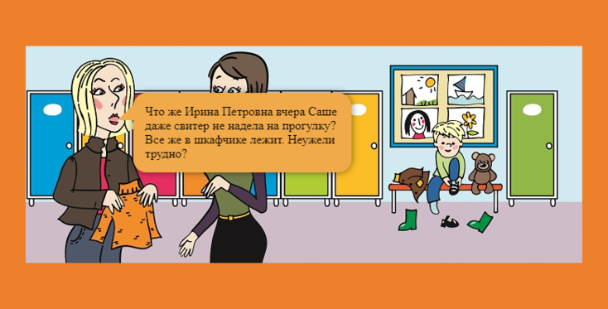

Что на самом деле говорит родитель. Мама Саши беспокоится о здоровье ребенка и выражает свое беспокойство в форме требования. Она не думает о том, в курсе ли этой ситуации воспитатель, и, скорее всего, делает это не для того, чтобы претензию передали второму воспитателю.
Как воспитателю на это реагировать. В зависимости от того, владеет ли воспитатель информацией о данной ситуации или нет, общение с родителем можно построить по трем вариантам.
1. Если воспитателю, который принимает ребенка утром, неизвестна информация, почему Саша гулял без свитера, то коммуникация строится с учетом этого: «Наталья Петровна, спасибо за обращение. К сожалению, мне неизвестно, почему было именно так. Мы с коллегой проясним этот вопрос, и с Вами вечером обязательно обсудим». Воспитателю важно вернуться к этому разговору вечером, чтобы продемонстрировать небезразличие к обращению мамы воспитанника.
2. Если известна причина: «Наталья Петровна, да, действительно Ирина Петровна не надела вчера Саше свитер на прогулку, так как погода весной переменчивая. На улице в обед было теплее, чем утром. Саша на прогулке играет, бегает. И чтобы он не вспотел, ему не надели свитер. Если важно, чтобы Саша всегда надевал свитер, тогда мы вместе будем обращать внимание Саши на это».
3. Если забыли или не обратили внимания, то приносим родителю извинения: «Наталья Петровна, да, действительно забыла надеть свитер Саше, извините. В дальнейшем мы в этом вопросе будем внимательнее». Если Саша самостоятельно одевается на прогулку, то воспитатель должен учесть это во время общения с мамой и добавить: «Мы знаем, что Саша сам хорошо умеет одеваться на прогулку. Будет здорово, если и Вы, и мы напомним ему о свитере». Бывает важным уметь признавать свои ошибки и извиняться, хотя педагогам для этого иногда требуется мужество.
Ситуация 2. Ребенок не хочет идти в детский сад, мама обвиняет воспитателя.
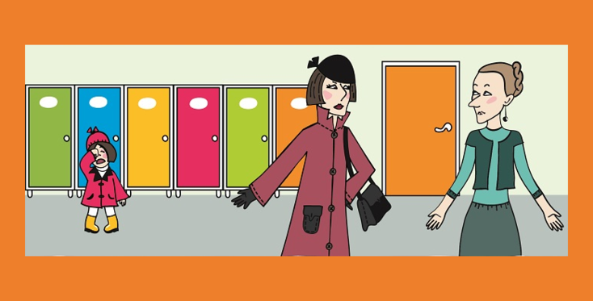

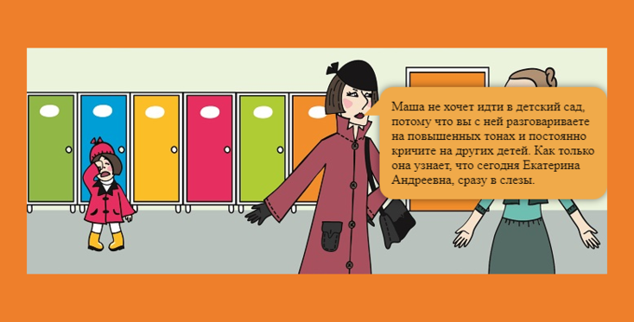

Что на самом деле говорит родитель. Мама Маши беспокоится по поводу нежелания дочки идти в детский сад, переживает, насколько ребенку эмоционально комфортно и безопасно рядом с педагогом. Чаще всего в таких ситуациях родители ориентируются на реакцию самого ребенка. Если бы мама не проявляла открыто и сразу недовольство, это привело бы к накоплению раздражения и вылилось в жалобу руководителю.
В таких ситуациях можно просмотреть записи камер, которые установлены в группе. Это поможет проанализировать, как воспитатель общается с конкретным ребенком и другими детьми, и объективно оценить педагогические технологии, которые применяет воспитатель.
Как воспитателю на это реагировать. Возможно, воспитатель не замечает, как общается с детьми. Если он действительно разговаривает с ребенком и другими детьми громким голосом, но при этом не переходит на крик, нужно объяснить родителю причину: «Елена Сергеевна, да, бывает, что разговариваю громко. Это для того, чтобы обратить внимание детей и рассказать им, чем мы будем заниматься. Жаль, что не замечала, как на это реагирует Маша. Спасибо, за Ваше обращение. Буду более внимательна».
Если повышенный тон преобладает и часто переходит в крик, педагогу следует ответить на вопросы: «На что я раздражаюсь при взаимодействии с Машей?», «Что хочу донести криком?», «Как часто повышаю голос?», «Что предшествует сильному раздражению и последующему крику?», «Какие другие средства и способы общения с детьми я знаю?», «Кто может помочь решить проблему коммуникации с детьми в группе?». Если воспитатель испытывает раздражение в большинстве случаев при взаимодействии с детьми, это повод задуматься о причинах и попробовать найти решения проблемы совместно с педагогом-психологом.
Ситуация 3. Мама недовольна, что ребенок не участвовал в утреннике.
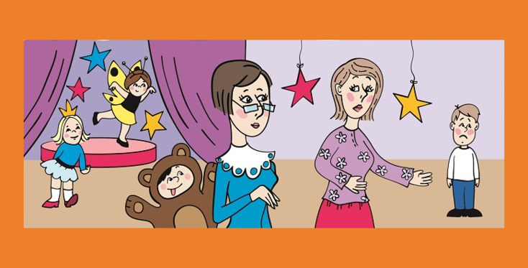

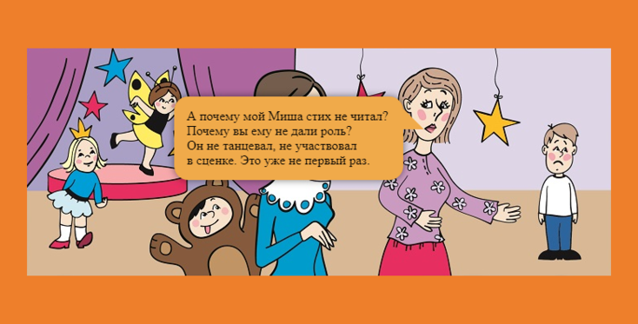

Что на самом деле говорит родитель. Маме Миши важно видеть успехи и достижения своего ребенка. Тем более, когда идет речь о таком публичном пространстве, как утренник в детском саду. Также такая реакция мамы может быть связана с оценкой ее как успешного родителя со стороны других родителей.
Как воспитателю на это реагировать. В зависимости от ситуации общение можно построить по двум вариантам.
1. Педагоги не предоставляют ребенку возможности активно участвовать на утренниках по субъективным причинам: из-за индивидуальных качеств ребенка (видят его только как задиру, который мешает другим детям выступать и может сорвать праздник), его видимых дефектов развития (тяжелые нарушения речи и пр.), конфликтных отношений с родителями на утренниках. Разрешить такую ситуацию можно только при участии руководителя, старшего воспитателя и педагога-психолога.
2. Педагоги не настаивают на участии ребенка в утренниках из-за его личностных особенностей. В этом случае необходимо аргументированно объяснить ситуацию родителю. Воспитателю нужно донести до родителя, что важно уважать желание ребенка не участвовать активно в утреннике. Взрослым нужно понять причины и вместе искать подходящую для ребенка в данный момент форму участия в праздниках.
Пример
Реакция воспитателя на претензию родителя про утренник.
«Дарья Михайловна, мы так же, как и Вы, обеспокоены тем, что Мише пока с трудом даются выступления. Знаем, что Миша выучил стихотворение, жаль, что не захотел его рассказать. Мы ищем разные способы, как его привлечь. Планируем в скором времени провести досуг в группе и хотели предложить Мише, чтобы он ребятам из группы рассказал стихотворение. Хотели бы пригласить Вас. Вы хорошо знаете своего сына, может быть, у Вас есть идеи, какую роль он мог бы исполнить на мероприятии. Мы готовы выслушать, чтобы вместе помочь Мише выступать на праздниках».
Ситуация 4. Воспитатель сделала замечание маме, что ее ребенок неопрятен.

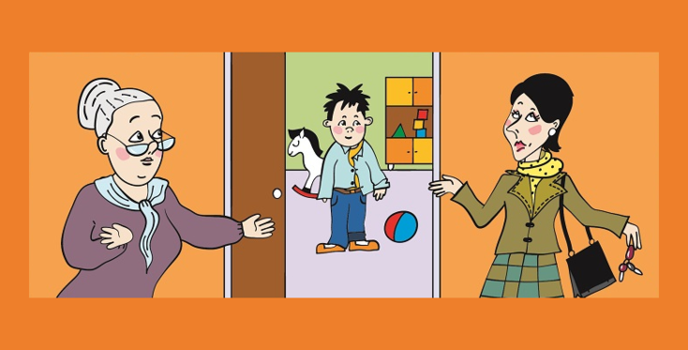

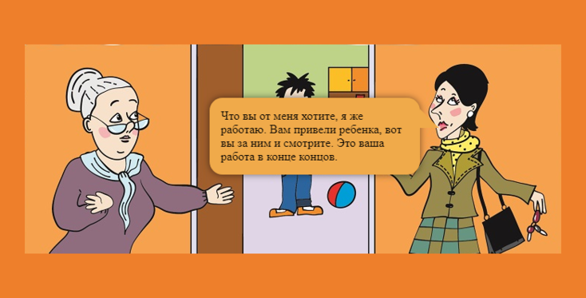

Что на самом деле говорит родитель. В замечаниях воспитателя такого рода мама может услышать что-то свое, например упрек или обвинение: «Вы плохо смотрите за ребенком» или «Вам нет до него дела». Поэтому реакция может быть такой эмоциональной, резкой, обидной для воспитателя.
За внешний вид, гигиену, чистоту одежды и тела педагоги не могут нести ответственность по вполне объективным причинам. Основная задача дошкольного образования – обеспечить всестороннее развитие ребенка. Но информировать родителя в форме замечания о том, что его ребенок неопрятный – неприемлемо.
Как воспитателю на это реагировать. Если мама резко отреагировала на обращение воспитателя по поводу неопрятного внешнего вида ребенка, воспитатель должен спокойно выслушать и эмоционально ее поддержать, признать важность работы для нее. Далее можно пояснить, что у воспитателей в детском саду есть определенные ограничения, например нет возможности стирать белье, гладить и зашивать детскую одежду и пр. Можно обратить внимание на то, что сам ребенок иногда чувствует себя неловко, на его внешний вид обращают внимание другие дети и родители.
Бывает, что необходимо несколько раз обратиться к родителю с этим вопросом. Так как вопрос деликатный, нужно проявить терпение. Позиция судьи только усугубит ситуацию. Важно также беседы с родителем на данную тему проводить индивидуально, без посторонних, чтобы не слышали дети и другие родители.
Иногда родитель прислушивается к мнению кого-то одного из воспитателей либо ему важно авторитетное мнение специалиста, медицинской сестры, методиста как представителя администрации дошкольной организации. Чтобы изменить ситуацию решить проблему, воспитателю важно учитывать эти нюансы. Параллельно необходимо проводить индивидуальную работу с самим ребенком и приучать его к правилам гигиены.
Ситуация 5. Вечером мама забирает ребенка и не находит его игрушку.
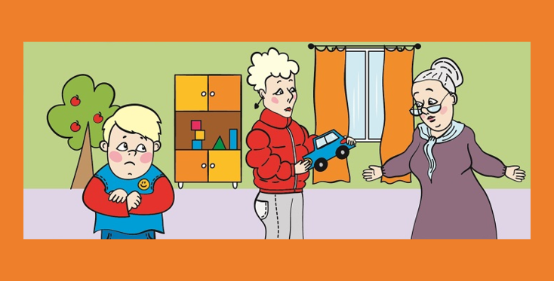
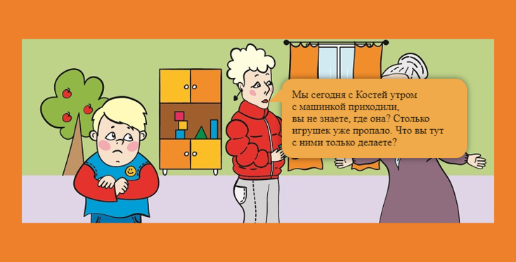

Что на самом деле говорит родитель. Слова мамы Кости о том, что игрушек, которые ребенок приносил в детский сад, было уже много, позволяют сделать вывод: сама игрушка не представляет какую-то ценность для мамы. Однако ее слова имеют претензионный оттенок.
Для ребенка эта игрушка может иметь разное значение. Возможно, это очередной подарок, который он принес в группу, чтобы быть принятым в игру или обменяться. Бывает, что родители утром дают ребенку игрушку, чтобы избежать слез при сборе в детский сад или при расставании с ребенком. Поэтому данную ситуацию нужно внимательно рассмотреть.
Как воспитателю на это реагировать. Воспитатель может задать уточняющие вопросы маме об игрушке: как выглядит игрушка, как часто ребенок берет ее поиграть на улице и в детский сад, не оставил ли он ее сегодня дома. Затем можно предложить вместе с ребенком поискать игрушку на площадке или в группе. На другой день помочь ребенку с поиском могут другие дети и воспитатель, превратив это в игру-приключение.
Вопрос домашних игрушек в группе детского сада – один из самых частых. Кроме того, дети приносят в детский сад не только игрушки, но и некоторые личные домашние предметы. Поэтому на первой встрече с родителями нужно обсудить правила и договориться, что можно приносить в группу, а что нет. Например, игрушки, которые представляют большую материальную ценность, памятные вещи не стоит давать ребенку с собой, потому что они могут сломаться или потеряться.
Также нужно оформить памятки для родителей с правилами на эту тему, разместить информацию на стенде, своей странице на сайте. Отдельно следует уделить внимание конфликтам между детьми в группе, когда игрушка ломается, теряется или «пополам никак не делится». В этом воспитателю помогут обмен мнениями с коллегами, как решать подобные конфликтные ситуации, и работа с методической литературой.
Ситуация 6. Вечером мама замечает, что ее дочь играет с той же куклой.
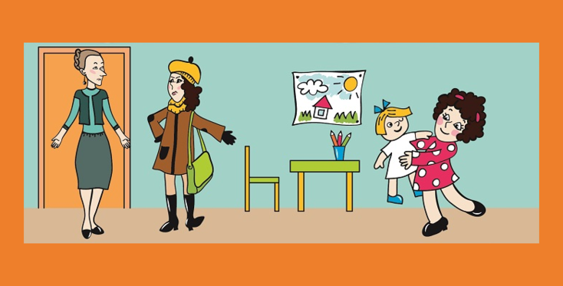

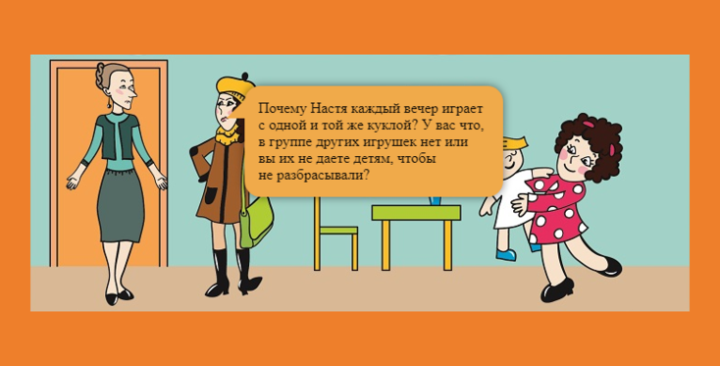

Что на самом деле говорит родитель. На первый взгляд, мама Насти обвиняет воспитателя в том, что ее ребенку не дают игрушки. На самом деле она волнуется, что ее дочка скучает в группе.
Мама оценивает ситуацию исходя из того, что видит, и переживает, что воспитатели запрещают ее дочери брать другие игрушки. А значит, девочке может быть плохо в детском саду, ее обижают.
Как воспитателю на это реагировать. Чтобы успокоить маму ребенка, воспитателю необходимо внимательно ее выслушать и не перебивать. При этом важно определить, по какому поводу родитель волнуется больше всего.
После этого обратиться спокойным тоном и пояснить: «Марина Николаевна, мы понимаем ваше беспокойство по поводу игры Насти с одной куклой. Игрушки у нас в доступе для всех детей. Дети после игры умеют убирать их на место, и Настенька тоже. Вечером, в свободное от занятий время, Настя сама выбирает и играет с этой куклой. Она ей очень нравится. Наверное, и дома у Насти есть любимые игрушки, в которые она чаще всего играет. Расскажите о них? Мы будем знать и предлагать их для игры».
Если ситуация позволяет, можно попросить девочку рассказать маме о кукле, с которой она играет: как ее зовут, во что она одета, почему она ей нравится. Также девочка может провести экскурсию для мамы и показать, какие еще игрушки есть в группе, во что она играет с другими детьми.
Оснащение групп детского сада и содержание развивающей предметно-пространственной среды всегда волнует родителей, поэтому такие вопросы не редкость. Кроме того, родители имеют право знать, чем занимаются их дети в группе, во что играют. Просветительская работа, тематические консультации, в том числе по вопросам детских игр, выбору игрушек для ребенка, помогут дать ответы на многие вопросы родителей воспитанников.
Ситуация 7. Воспитатель попросила принести ребенку другую сменную обувь.

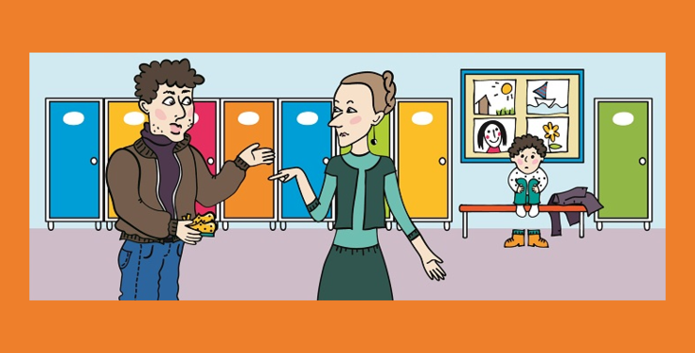

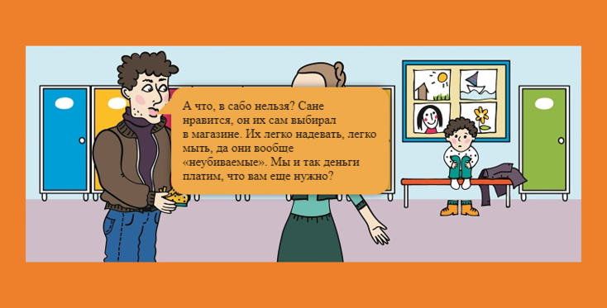

Что на самом деле говорит родитель. Папу Саши устраивает удобство, внешний вид и практичность обуви. Он не понимает, почему воспитатели не разрешают ребенку ходить в той обуви, которая есть. Скорее всего, он просто не знает о рисках травматизма в обуви, которая плохо зафиксирована на ноге.
Как воспитателю на это реагировать. Вопрос физической безопасности во время нахождения ребенка в детском саду является одним из основных. Да, родителям важно, чтобы их ребенок мог делать выбор, как, например, в данной ситуации – понравившихся сабо в магазине. Но подходит ли эта обувь для повседневной носки в детском саду? Дети не могут в силу возраста оценивать ситуацию безопасности. Это обязаны делать взрослые.
Воспитатель может сказать так: «Да, Борис Григорьевич, это прекрасная обувь для пляжа, дачи, бассейна, для кратковременного использования. Для подвижных игр на прогулке и в группе, а также во время хождения по лестницам детского сада детям нужна обувь с задником, которая хорошо фиксирует стопу. Поскольку в саду ребенок проводит весь день, то лучше, чтобы его ножки были в правильной, дышащей, легкой кожаной обуви».
Воспитатель должен объяснить папе Саши, что в детском саду принято носить носки или колготки. Если у ребенка вспотеет ножка, то намокнет носок, и нога будет скользить, потому что резиновая обувь не впитывает влагу. Также в носках в резиновой обуви ножка может бултыхаться из стороны в сторону. Есть риск получить травму – ребенок может поскользнуться и подвернуть ногу.
Важно, чтобы воспитатель поддержала папу в стремлении развивать у ребенка возможность делать выбор. Можно вместе с родителем найти области, которые не касаются темы здоровья и безопасности, где можно и нужно предлагать детям делать выбор. Например, Саша может сам решить, какую футболку надеть в детский сад, какую книгу прочитать вечером.
Ситуация 8. Мама недовольна, что воспитатель заставляет ребенка спать во время тихого часа.
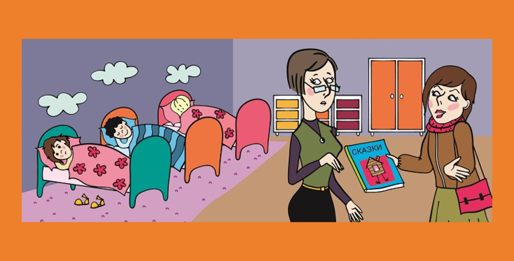

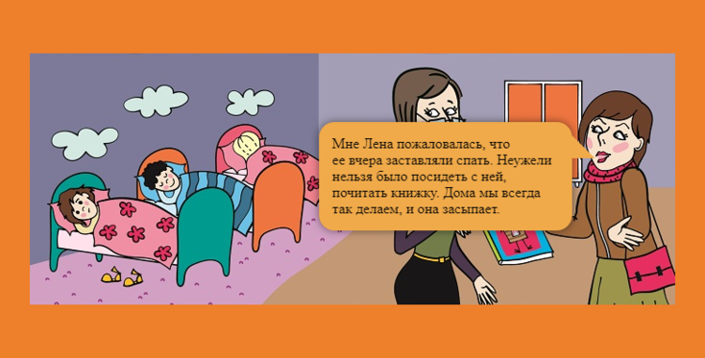

Что на самом деле говорит родитель. Маме поступила жалоба от дочки, она реагирует. В форме претензии она выражает недовольство, потому что дома у них проблем со сном нет. Если прислушаться к словам мамы Лены, то, возможно, будет слышаться тревога: «Лене плохо и одиноко засыпать, меня нет рядом, и никто ей не может помочь». Она хочет сказать, что ребенку трудно засыпать одному и было бы хорошо, если бы воспитатель подошел к этому режимному моменту с душой.
Как воспитателю на это реагировать. Чтобы наладить контакт с родителем, воспитателю следует внимательно выслушать маму. Затем попросить рассказать, как засыпает Лена дома, какие ритуалы сна приняты в семье. Очень важно поблагодарить маму Лены за информацию и сказать, что теперь будут учитывать все эти моменты во время дневного сна.
Например: «Да, Ольга Борисовна, спасибо, что пришли поговорить. Я принимаю ваши пожелания. Я всегда читаю детям сказки перед сном. Но вчера приходила Илюшина мама и сказала, что я мешаю ему спать, когда читаю книгу, поэтому сказку мы не читали, а просто легли спать. Я посижу сегодня с Леной, пока она не заснет, и постараюсь прочитать коротенькую сказку, чтобы не мешать Илье спать.»
Процесс засыпания у детей происходит по-разному: кто-то засыпает мгновенно, положив голову на подушку, кому-то нужно поворочаться, выбрать удобную позу, кто-то засыпает под сказку, кто-то в тишине и т. д. Некоторым следует помочь прикосновением, кому-то добрым словом. Воспитатель может сказать: «Закрой глазки, Леночка, и тихо-тихо полежи».
Многие дети нуждаются при засыпании в определенных педагогических воздействиях. Если педагоги постепенно узнают про индивидуальные особенности засыпания детей и постараются по возможности их учитывать, то трудностей со сном в группе не возникнет.
Ситуация 9. Ребенок стесняется подойти с просьбой, мама винит воспитателя.
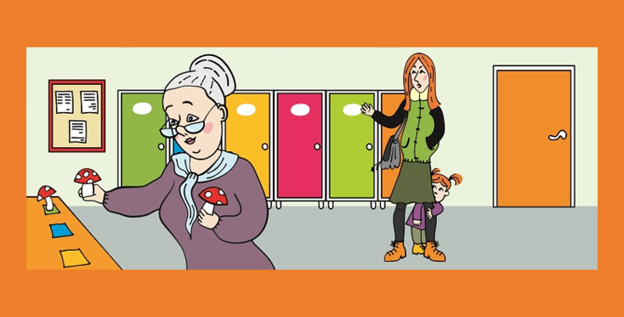

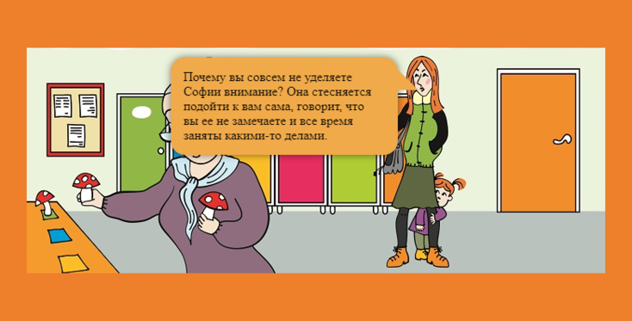

Что на самом деле говорит родитель. Мама Софии беспокоится, что в детском саду ущемляют интересы ее ребенка. Со слов дочери она сделала вывод, что ей уделяют мало внимания, не замечают ее. Мама пришла разобраться в ситуации, чтобы решить эту проблему. Она хочет, чтобы воспитатель больше контактировала с ее ребенком.
Как воспитателю на это реагировать. Прежде всего нужно понять, действительно ли ребенок стеснительный или просто не нашел контакт с конкретным воспитателем. Воспитателю следует узнать, как ведет себя София с другими людьми в общественных местах – на площадке, в гостях. Застенчивому ребенку бывает непросто обратиться с просьбой к взрослому, он может ждать, пока тот сам обратит на него внимание и спросит, чего он хочет.
Если мама сама говорит, что дочь очень стеснительная, то воспитатель должен обсудить с ней, как распознавать «сигналы» Софии о просьбе и как помочь ребенку напрямую обращаться. Например: «София такая умничка, всегда ведет себя тихо и спокойно. Я не знала, что она испытывает дискомфорт. Чтобы я могла лучше понимать ее, расскажите мне, пожалуйста, по каким признакам я могу понять, что Софии нужна моя помощь. Если ей пока трудно напрямую обратиться ко мне с просьбой, я постараюсь сама чаще спрашивать о ее желаниях».
Когда ребенок стесняется сам подойти именно к конкретному воспитателю, нужно выяснить причину. Застенчивые дети склонны считать, что другие относятся к ним плохо. Воспитатель может предложить сходить без ребенка вместе на консультацию к педагогу-психологу. Педагог и родители должны выработать единую стратегию, чтобы сформировать у застенчивого ребенка навыки конструктивного общения. Чтобы помочь ребенку обращаться напрямую, можно предложить маме разыграть дома ситуации: «В детском саду, где София – воспитатель, мама – ребенок», «В магазине», «Во дворе».


